学生工作简报
学生处编 （第27期） 2019年5月28日
我的国 我的家 我的心晴故事
—— 学校举行心理主题班会比赛
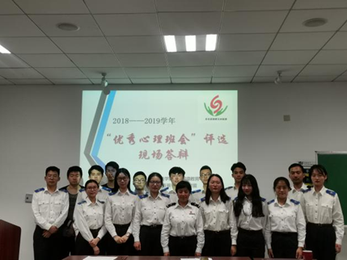
为了建设温馨和谐的班级氛围，增进同学们之间的了解、接纳与宽容，将个人成长与祖国发展紧密结合，将班级建设与祖国发展紧密结合，在第十四届心理健康宣传月当中举行了以“我的国 我的家 我的心晴故事”为主题的心理主题班会比赛。本次活动历时一个半月，22个班级参加，经过初筛，10个班级进入了主题班会比赛答辩环节。
5月24日16：00，在志学楼102教室举行了主题班会答辩活动，入围本次优秀心理主题班会答辩的班级有海管1803、税收1802、海管1703、物管1801、海管1802、税收1701、税收1702、审计1801、海管1801、海管1604。
在答辩过程中，每位心理委员都讲述了自己对“我的国，我的家，我的心‘晴’故事”这个主题的理解，根据对主题的理解，进行了班会的整体构思，将国、家与个人的紧密结合。税收1802聚焦个人成长，你就是你的国家，将个人发展好，就会对国家发展有贡献，针对班级同学烦恼比较多的情况，运用一个把烦恼匿名写在小纸条上然后随机互换在小纸条上写下鼓励的话的心理小游戏来使班级同学们投入到班会中并充分地解决班级同学心中深层次的困惑。税收1701对主题升华提升为“在接纳中成长，在理解中进步”。海管1604班将主题分解为“国”、“家”、“我”，结合目前的公务员备考情况，结合当前时政热点解析“我”与“家”与“国”的联系等。
在主题班会答辩之后，宋兆岩老师和任丽杰分别进行了点评，两位老师充分肯定了心理委员在班级心理健康教育工作中做出了努力和贡献，同时也对如何认真做好心理报告上报、心理健康知识宣传等工作提出了具体的要求和建议。
本次优秀心理班会答辩也是心理委员的一次岗中培训，通过学习朋辈之间的先进经验和做法，可以不断加强心理委员队伍建设，为不断宣传和传递心理健康知识，增强全体学生的心理保健意识提供坚实的队伍保障。

